Ο/η υπογραφόμενος γονέας – κηδεμόνας τ…. μαθητ…..
………………………………………………………………………………………………………………………..
της ……… τάξης, δηλώνω υπεύθυνα ότι επιτρέπω στο παιδί μου να συμμετάσχει στην ημερήσια εκδρομή του σχολείου του/της στην Αρχαία Κάμειρο και στην τοποθεσία «SEA HOUSE» στην παραλία Καλαβαρδών που θα γίνει στις 19/05/2022, ημέρα Πέμπτη. Η αναχώρηση θα γίνει περίπου στις 8:30 από το Σχολείο και η επιστροφή στις 15:30.
Οι γονείς θα παραλάβουν τα παιδιά τους από το σχολείο στις 15:30.
Η μετακίνηση θα γίνει με λεωφορείο και η τιμή εισιτηρίου είναι 6 € το άτομο.
Οι μαθητές/τριες της Α΄ τάξης και της Β’ τάξης θα συνοδεύονται υποχρεωτικά μέσα στο λεωφορείο.
Παρακαλώ να σημειωθεί ο/η συνοδός του παιδιού.
Εισιτήριο Λεωφορείου: 6 € το άτομο
ΥΠΕΥΘΥΝΗ ΔΗΛΩΣΗ  (εγκριτικό σημείωμα) | 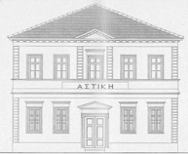 | 14^{ο} Δημοτικό Σχολείο Ρόδου  ΑΣΤΙΚΗ ΣΧΟΛΗ
Ο/Η δηλ………
Συνοδός/οί παιδιού για την Α’ και Β’ τάξη: _____________________________________

Συνολικά άτομα :______________
Αριθμός ατόμων που επιθυμούν ΜΕΝΟΥ______________________________
Η ΥΠΕΥΘΥΝΗ ΔΗΛΩΣΗ ΠΡΕΠΕΙ ΝΑ ΕΠΙΣΤΡΑΦΕΙ

ΟΔΗΓΙΕΣ ΠΡΟΣ ΕΚΔΡΟΜΕΙΣ…………………………………………………
Αγαπητοί γονείς,
Σχετικά με την Ολοήμερη Σχολική Εκδρομή θα θέλαμε να επισημάνουμε τα εξής :
- Τα παιδιά θα τα παραλάβετε από το χώρο του Σχολείου στις 15:30 μ.μ. όπως ορίζεται στην υπεύθυνη δήλωση συμμετοχής.
- Κανένα παιδί δε θα φύγει από το χώρο της εκδρομής και κανένας δάσκαλος/δασκάλα δε θα δίνει άδεια αποχώρησης.
- Στάσεις λεωφορείου κατά τη διάρκεια της επιστροφής δε θα γίνουν.
- Κανένας μαθητής και καμία μαθήτρια δε θα απομακρύνεται από τον χώρο της εκδρομής χωρίς να ενημερώνονται οι Υπεύθυνοι Εκπαιδευτικοί και η Διευθύντρια του Σχολείου.
- Στο χώρο της εκδρομής λειτουργεί εστιατόριο το οποίο θα μπορεί να διαθέσει μενού στην τιμή των 9 €.
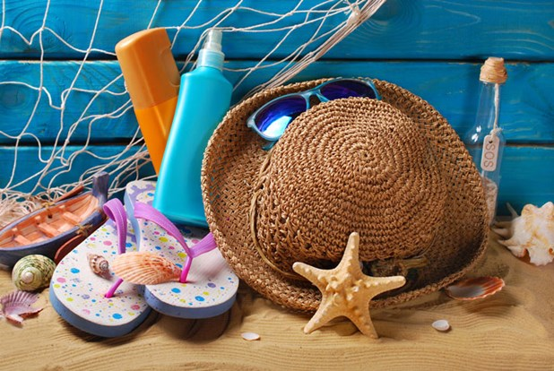
- Δε θα επιτραπούν στην εκδρομή παιχνίδια με νερά, κινητά και ηλεκτρονικά μέσα (tablet κ.τ.λ)

Μη ξεχάσεις:
αντηλιακό, γυαλιά, καπέλο

